Versão

1.0

FlixStream

Documento de Arquitetura de Software

# Histórico de Revisão

|  |  |  |  |
| --- | --- | --- | --- |
| Data | Versão | Descrição | Autor |
| 18/04/16 | 1.0 | Criação do Documento | José Elias Fernandes |
| 02/05/16 | 1.1 | Adição dos itens 4, 5 e 6 | José Elias Fernandes |

# 

Sumário

Histórico de Revisão 1

2 Introdução 3

2.1 Finalidade 3

2.2 Escopo 3

2.3 Definições, Acrônimos e Abreviações 3

2.4 Referências 3

2.5 Visão Geral 3

3 Representação Arquitetural 3

4 Metas e Restrições da Arquitetura 3

5 Visão de Casos de Uso 3

5.1 Realizações de Casos de Uso 4

5.2 Pacotes de Design Significativos do Ponto de Vista da Arquitetura 5

6 Visão da Implementação 5

7 Qualidade 5

# Introdução

Neste documento serão detalhadas as principais partes da arquitetura proposta para o desenvolvimento do sistema.

## Finalidade

Este documento oferece uma visão geral arquitetural abrangente do sistema, usando diversas visões arquiteturais para representar aspectos do sistema. O objetivo deste documento é capturar e comunicar as decisões arquiteturais significativas que foram tomadas em relação ao sistema.

## Escopo

Este documento descreve o modelo arquitetural no qual o desenvolvimento do sistema deverá ser baseado.

## Definições, Acrônimos e Abreviações

MVC: Model View Controller

## Referências

FlixStream – Especificação de Requisitos

## Visão Geral

# Representação Arquitetural

Será utilizado o modelo arquitetural MVC.

# Metas e Restrições da Arquitetura

Existem algumas restrições de requisito e de sistema principais que têm uma relação significativa com a arquitetura, sendo elas:

* Utilização do Paradigma Orientado a Objetos para o desenvolvimento;
* Estrutura MVC;
* Linguagem de programação Java;
* O sistema em questão deverá ser Web;
* Bancoo de dados MySQL;

# Visão de Casos de Uso

Os casos de uso do sistema FlixStream serão listados abaixo:

* Manter Título;
* Fazer Login;
* Navegar por Títulos;
* Ver detalhes;
* Buscar Título;
* Escolher Idiomas;
* Escolher Episódio;
* Assistir Título;
* Manter Histórico.

## Realizações de Casos de Uso

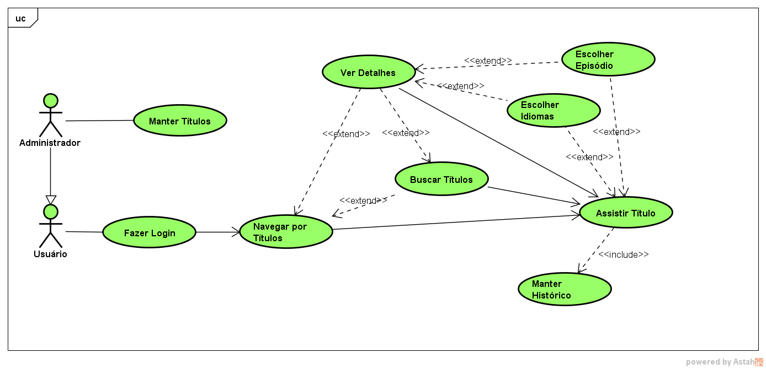

## Pacotes de Design Significativos do Ponto de Vista da Arquitetura

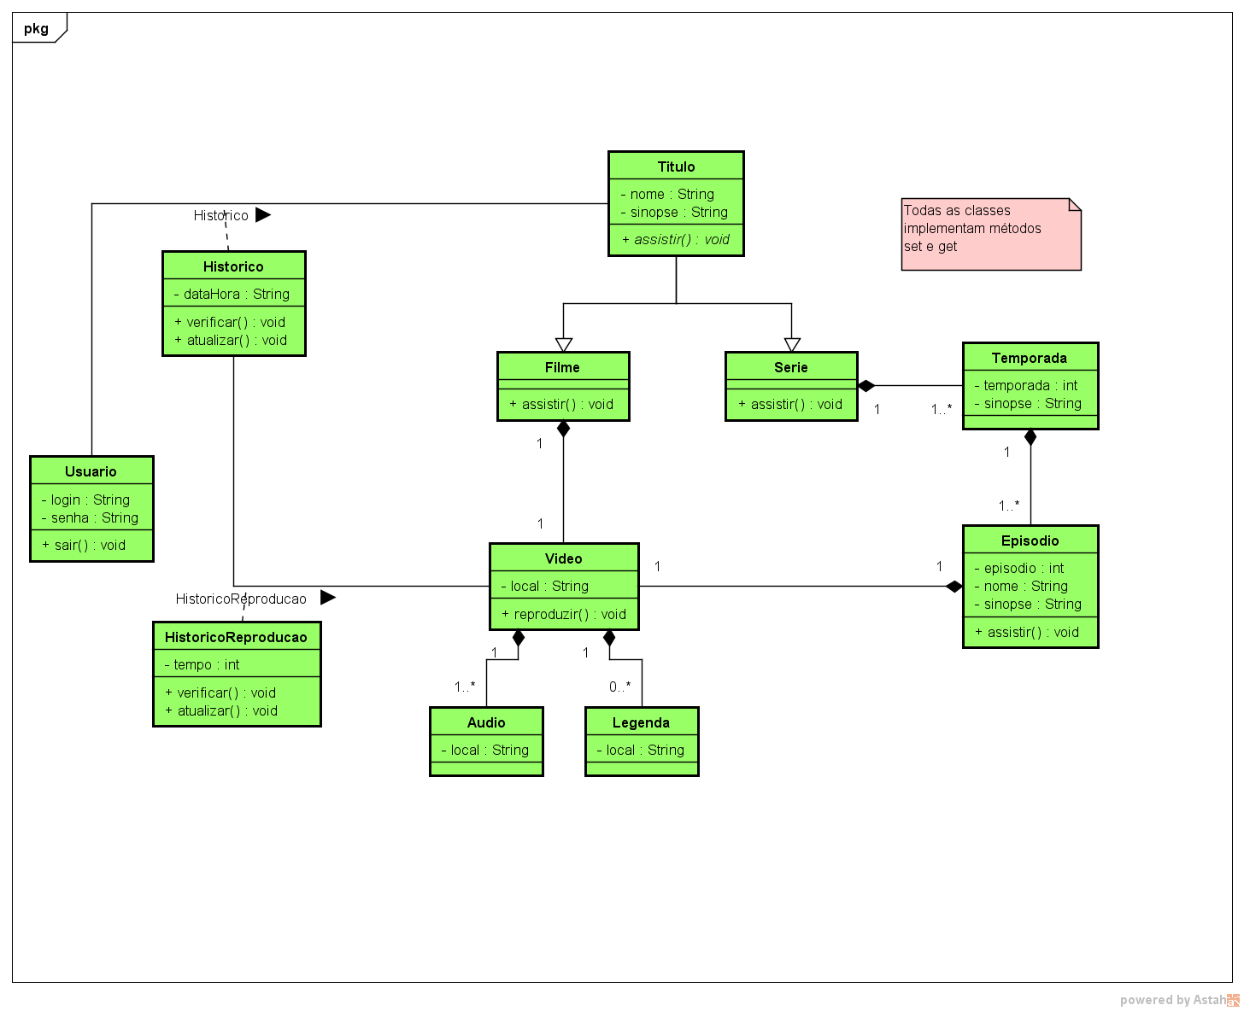

Diagrama de Classe geral do sistema;

# Visão da Implementação

O sistema será implementado utilizando conceitos de Programação Orientada a Objetos, Estrutura MVC, JSP, JSP, *Servlet, Web Container Apache Tomcat*, Linguagem de Programação Java e Banco de Dados MySQL.

# Qualidade

O padrão de arquitetura adotado no projeto tem como finalidade garantir uma melhor organização do c